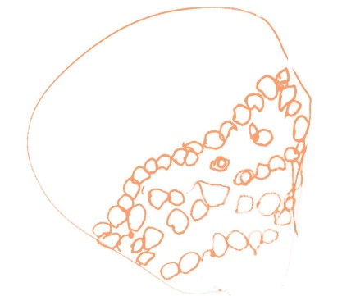

Il girotondo con i bambini dentro”

Greta
NIDO D’INFANZIA
Girotondo
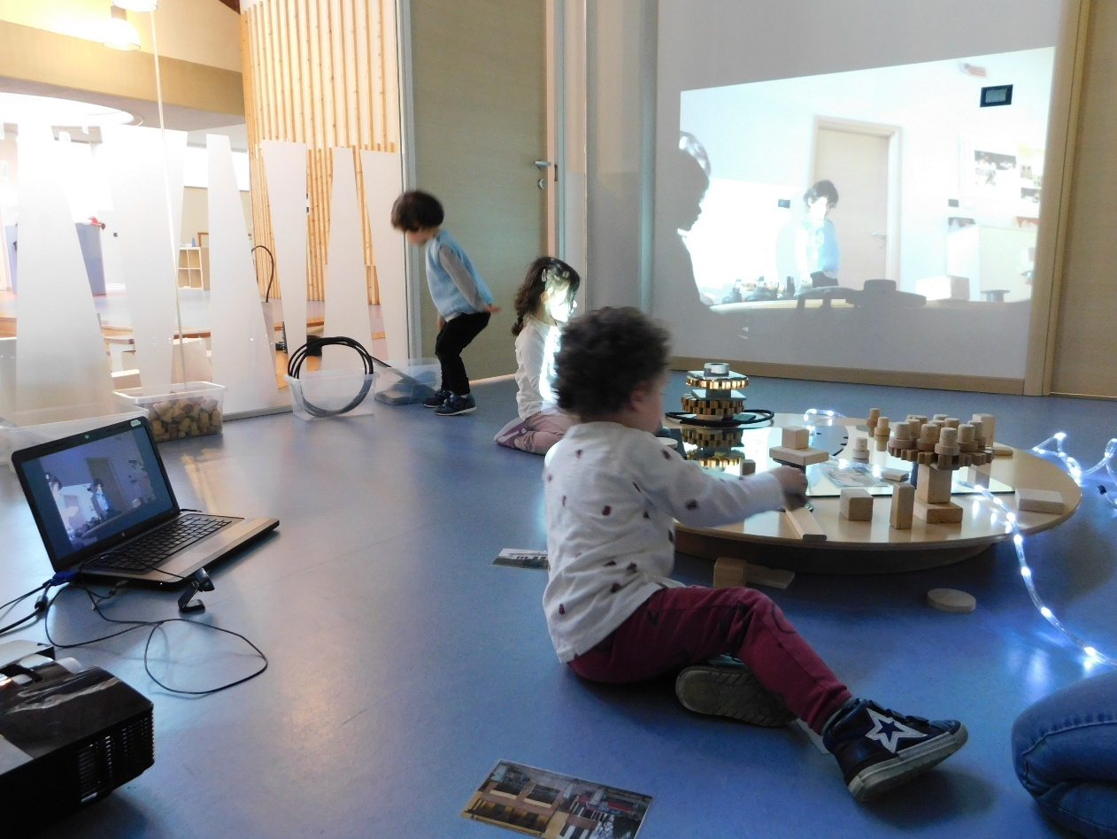

via K. Marx, 3 • Campagnola Emilia (RE)
Tel. 0522 669180 - Ufficio scuola 0522/753358
nidogirotondo@comune.campagnola-emilia.re.it
ni-girotondo@coopselios.com

Anno Educativo 2023-2024

Descrizione del servizio
A Campagnola Emilia il Nido d’Infanzia “Girotondo” fu fortemente voluto dall’allora Sindaco Dimmo Sghedoni insieme all’Amministrazione Comunale e alle famiglie. Dalla sua apertura nel 1976 ha risposto al bisogno di tutela e cura dei bambini i cui genitori lavoravano gran parte della giornata lontano da casa. 40 anni per un servizio educativo come il Nido significano molto. Sono anni fatti di persone che con il loro passaggio hanno lasciato una traccia profonda in questo luogo. Nel tempo ogni caratteristica del Nido si è intrecciata con nuovi significati e nuove riflessioni, che sostengono l’azione educativa in un dialogo aperto alle emergenti proposte pedagogiche. “Con impegno continuo e passione quotidiana, noi adulti insieme ai bambini e alle bambine proseguiamo il cammino, per dar vita ad un luogo pubblico di cultura, di formazione della persona, di espressione democratica, di partecipazione collettiva, tentando di progettare possibili mondi futuri.”

Il gruppo di lavoro
Il gruppo di lavoro del Nido è costruito attraverso una stretta collaborazione tra educatori, personale ausiliario e pedagogista, nell’idea di realizzare un ambiente capace di sostenere e favorire un sistema di relazioni forti tra i protagonisti che lo abitano: bambini, operatori, famiglie. L’organizzazione degli orari prevede la compresenza delle educatrici per la parte centrale della giornata. Oltre alle ore destinate al lavoro con i bambini, le educatrici dedicano una parte dell’orario lavorativo ad aggiornamenti, progettazioni, formazione ed incontri con le famiglie. Ciò favorisce situazioni di ascolto e di attenzione valorizzanti. L’offerta educativa e formativa è definita dal personale educativo in collaborazione con il Coordinatore Pedagogico. Ad inizio anno, il gruppo di lavoro individuerà una figura di coordinamento all’interno di ogni sezione.

Il gruppo di lavoro è costituito dal:
• personale educativo, che si occupa della relazione e della traduzione quotidiana del progetto educativo con i bambini e con le famiglie; nel caso del nido Girotondo sono presenti 8 insegnanti suddivise su 3 sezioni;
• personale ausiliario che si occupa della pulizia degli ambienti, della distribuzione del pranzo, delle merende e che affianca il personale educativo in alcune attività di cura come il pranzo e il cambio. Sono presenti 4 ausiliarie;
• La struttura è provvista di cucina interna con una cuoca per la preparazione dei pasti, gestita da CIR Food di Reggio Emilia;
• coordinatore pedagogico del nido;
• atelierista, con formazione artistica, affianca le insegnanti nelle attività con i bambini.

Tutto il personale è in possesso dei titoli di studio richiesti per legge. Il personale partecipa inoltre a percorsi di formazione permanente durante il corso di ogni anno scolastico.

I servizi erogati
Organizzazione della giornata
L’organizzazione della giornata si basa su tempi e strategie in grado di accogliere la specificità dei gruppi e delle loro esigenze. La giornata, scandita attraverso i rituali della quotidianità, consente ai bambini di acquisire familiarità con l’ambiente e con le persone ed essere soggetti attivi e protagonisti del loro percorso di crescita. La quotidianità è costituita da una fitta trama di accadimenti, di eventi, di incontri che il bambino vive ponendosi in relazione con gli spazi di vita, con gli adulti e i coetanei che condividono l’esperienza educativa.

La giornata tipo viene così articolata:

FASCIA ORARIA | ATTIVITÁ
7,30-8,30 | Accoglienza tempo anticipato (solo per documentate esigenze di lavoro dei genitori, per bimbi dai 10 mesi)
8,30-9,00 | Accoglienza degli altri bambini
9,00-10,00 | Assemblea (tutto il gruppo sezione si ritrova insieme con le educatrici di riferimento), piccola merenda, cambio, possibili giochi legati al riconoscimento di sé e degli altri, letture e narrazioni
10,00-10,45 | Esperienze a piccolo gruppo, proposte a piccolo o grande gruppo nei diversi spazi della sezione e del nido
10,45-11,00 | Preparazione al pranzo (bagno, lavaggio mani …)
11,00-12,00 | Pranzo
12,00-12,30 | Momenti di gioco libero, cambio, preparazione al sonno
12,15-13,00 | Uscita per i bambini iscritti a part-time
13,00-14,45 | Sonno per i bambini che rimangono
14,45-15,30 | Risveglio, cambio, merenda
15,30-16,00 | Uscita per i bambini iscritti a full-time
16,00-17,30 | Tempo lungo

Si ricorda ai genitori di rispettare gli orari massimi di entrata e di uscita.

Il calendario scolastico 2023/2024
Il Nido d’Infanzia è aperto dal 4 settembre 2023 al 28 giugno 2024. Nel mese di Luglio 2024 sarà invece attivato un servizio di tempo estivo, sulla base di un adeguato numero di richieste delle famiglie, anche con personale esterno.

Sospensione delle attività:
- 1 Novembre 2023
- 8 Dicembre 2023

- 23/12/23 - 07/01/24 compresi (vacanze di Natale)
- 28/03/24 - 02/04/24 compresi (vacanze di Pasqua)
- 25 Aprile 2024 e ponte 26 Aprile
- 1 Maggio 2024
- 2 giugno 2023
- 19 giugno 2024 (Santo patrono)

Accoglienza dei bambini e partecipazione delle famiglie
Il Nido è il primo ambito sociale in cui il bambino si inserisce e il secondo contesto di vita dopo la famiglia. L’incontro con altri bambini e bambine permette di sperimentarsi nelle relazioni tra pari e nella conoscenza dell’altro da sé. Il Nido deve dunque sostenere il bambino proponendosi, nel contempo, come un contesto rassicurante ma anche come spazio che promuove il nuovo e apre nuovi scenari di relazione, ricerca e apprendimento.

Durante il periodo di ambientamento si accoglie non solo il bambino, ma anche la famiglia. I primi incontri tra genitori ed educatori sono un’occasione di conoscenza e di ascolto reciproci, durante i quali si costruiscono il rapporto di fiducia e collaborazione che sono alla base di quella che chiamiamo “alleanza educativa”.
Il Nido, nel suo essere comunità che educa, è un luogo in grado di accogliere e sostenere anche i pensieri degli adulti, che diventano protagonisti nel Comitato di Gestione, nell’organizzazione dei momenti di festa e nelle assemblee.

Incontri per le famiglie
- 21 Giugno: Assemblea dei nuovi iscritti
- 31 Agosto 2023: Ritrovarsi al nido
- Ottobre: Tea-time
- Ottobre/Novembre: Assemblea di benvenuto e rinnovo del Comitato di gestione
- Novembre: 1° Incontro di sezione
- Dicembre: 1° Comitato di Gestione per l’insediamento
- Gennaio: Colloqui individuali a richiesta
- Febbraio: 2° Incontro di sezione o serata a tema per genitori con Pedagogista del nido
- Marzo: 2° Comitato di Gestione
- Maggio/Giugno: 3° Incontro di sezione o colloqui individuali per sezione grandi
- Maggio: 3° Comitato di Gestione
- Giugno: Festa di fine anno

Colloqui individuali
- Ad inizio anno per predisporre l’ambientamento del bambino al Nido.
- Nel corso dell’anno scolastico, su richiesta, per consolidare il rapporto di

collaborazione con le famiglie.

Servizio di ristorazione
La struttura è dotata di una cucina interna per la preparazione dei pasti. Per i bambini al di sotto dei 12 mesi viene predisposto un pasto personalizzato sulla base delle indicazioni dei genitori. A partire dai 13 mesi, il pranzo viene preparato sulla base della tabella dietetica qualitativa e quantitativa approvata dall’AUSL competente.
La giornata alimentare prevede:
• una merenda a base di frutta a metà mattina (ore 9.00/9.30);
• il pranzo (11.00);
• una merenda nel primo pomeriggio (15.00);

Organizzazione degli interventi di pulizia

Tutti gli ambienti delle strutture educative sono soggetti quotidianamente a igienizzazione e sanificazione; per le pulizie dei locali relative alle attività di ristorazione, si applicano le disposizioni contenute nel piano HACCP. Annualmente è individuato un responsabile interno che si occupi del controllo quotidiano delle attività di pulizia.

Fornitori
Le strutture per la prima infanzia richiedono una grande attenzione nella scelta dei prodotti e dei materiali, sulla base della qualità dei prodotti stessi e dei tempi di consegna. Nel rispetto dei bambini e delle persone che lavorano al nido, sono stati selezionati fornitori che operano nel rispetto dei tempi e dei bisogni del servizio, permettendo un’alta qualità e sicurezza dei prodotti e dei materiali forniti.

Materiale necessario
Per facilitare la progressiva autonomia del bambino è consigliato un abbigliamento che gli consenta la massima libertà di movimento e di gioco proposto (creta, acqua, colori, ecc.). Nel periodo invernale è preferibile non vestire troppo il bambino, in quanto le attività motorie e l’ambiente riscaldato possono favorire un’eccessiva sudorazione.

Ogni famiglia dovrà tenere al Nido almeno due “cambi completi” (magliette, calzoncini, calze, mutandine, canottiere), che rimarranno al Nido nelle scatole personali predisposte nelle sezioni, da controllare periodicamente.

È possibile portare materiale personale (ciucio e portaciucio, biberon con tettarella, cuscino con federa bianca se rimane a dormire al Nido). L’adulto che viene a prendere il bambino deve verificare quotidianamente nell’armadietto la presenza di vestiti sporchi e

ricordarsi di portare un cambio pulito il giorno dopo.

Corredo per sezione lattanti
- N. 24 pacchetti di fazzoletti di carta
- N. 1 flacone di sapone da 250 ml (liquido per mani)
- N. 2 flaconi sapone intimo
- N. 3 tovaglioli di spugna, senza elastico, grandi, non plastificati
- N. 1 pasta allo zinco per cambio pannolino
- N. 1 tuta impermeabile da indossare sopra i vestiti

Corredo per sezione medi
- N. 24 pacchetti di fazzoletti di carta
- N. 1 flacone di sapone da 250 ml (liquido per mani)
- N. 2 flacone sapone intimo
- N. 3 tovaglioli di spugna, senza elastico, grandi, non plastificati
- N. 1 tuta impermeabile da indossare sopra i vestiti
- N. 1 paio di stivaletti antipioggia

Corredo per sezione grandi
- N. 24 pacchetti di fazzoletti di carta
- N. 2 flacone di sapone da 250 ml (liquido per mani)
- N. 1 flaconi sapone intimo
- N. 2 tovaglioli di spugna, senza elastico, grandi, non plastificati
- N. 1 tuta impermeabile da indossare sopra i vestiti
- N. 1 paio di stivaletti antipioggia

Il materiale non è ad uso personale del bambino, ma resterà a disposizione del Nido e pertanto deve essere nuovo e non sarà restituito in caso di ritiro.
Pannolini per l’uscita: Anziché richiedere alle famiglie la consegna dei pannolini durante tutto l’anno scolastico, sarà applicata alla retta del mese di settembre il corrispondente importo di € 40,00 per coprire la fornitura di tutto l’anno. La quota, applicata alla retta del mese di settembre o comunque all’interno della prima fattura emessa, può essere ridimensionata nel caso di inserimenti o di dismissione del pannolino durante l’anno scolastico.

Norme sanitarie
La frequenza di una comunità infantile comporta la probabilità di contrarre malattie infettive. Per garantire a tutti i bambini, ai genitori ed al personale scolastico il massimo del benessere è fondamentale che siano rispettate alcune semplici ma importanti norme sanitarie, che possono consentire sia il contenimento della diffusione di talune malattie

infettive sia una migliore qualità della vita all’interno del Nido. Il Settore “Pediatria di Comunità” dell’AUSL di Correggio ha il compito di vigilare sull’applicazione delle norme igieniche sanitarie presso il Nido.
Come da disposizioni regionali la frequenza sarà possibile solo ai bambini in regola con l’effettuazione delle vaccinazioni obbligatorie attestate della Pediatria di Comunità del distretto di appartenenza.

SOSPENSIONE DELLA FREQUENZA
Il bambino frequentante la struttura sarà allontanato nel caso presenti:
- Scariche diarroiche con feci liquide non contenibili nel pannolone
- Gengivostomatite
- Febbre superiore a 38°C (temperatura ascellare)
- Congiuntivite con secrezioni purulente (giallastra)
e tutte le condizioni che compromettono in modo significativo lo stato di salute del bambino impedendogli di partecipare adeguatamente alle attività di gruppo.
In tali situazioni, i genitori saranno contattati per riportare a casa il figlio onde evitare un peggioramento delle condizioni del bambino stesso e, qualora si tratti di una malattia contagiosa, la possibilità di trasmissione agli altri. Si inviteranno i genitori a tenere a casa il bambino fino a guarigione, rivolgendosi, se le condizioni lo richiedono, al pediatra di libera scelta.
Qualora queste norme non siano rispettate dai genitori ed i bambini ripresentino al rientro la stessa patologia per la quale i genitori erano stati invitati ad assicurarsi della guarigione, il personale insegnante potrà rivolgersi al Pediatra di libera scelta o alla Pediatria di Comunità del Distretto di Reggio Emilia per una segnalazione e consultazione sullo stato di salute del bambino.

RIAMMISSIONE IN COMUNITA’
Non è più necessaria la presentazione del certificato rilasciato dal Pediatra di libera scelta se l’assenza per malattia si protrae per un periodo maggiore a 5 giorni consecutivi, tranne i casi dove tali certificati siano richiesti da misure di profilassi previste a livello internazionale e nazionale per esigenze di sanità pubblica. Si ribadisce comunque la necessità di rispettare in caso di malattie infettive contagiose, i periodi di allontanamento dalla frequenza scolastica previsti dalla normativa e segnalati dal Pediatra.

PATOLOGIE SOGGETTE A NORME CONTUMACIALI
Sono previste norme di isolamento specifiche per le seguenti patologie:
- Campylobacter: Allontanamento fino a guarigione clinica.
- Epatite virale di tipo A: Isolamento del caso per 15 giorni dalla diagnosi o 7 dalla comparsa dell’ittero
- Epatite virale di tipo B: Allontanamento in fase acuta fino a guarigione clinica. Nessuna restrizione per l’ammissione in collettività dei soggetti portatori di AbsAg
- Altre epatiti virali: Allontanamento in fase acuta fino a guarigione clinica.
- Febbre tifoidea: Allontanamento fino a guarigione clinica con certificato di riammissione rilasciato dal Servizio di Igiene Pubblica
- Giardiasi: Allontanamento fino a guarigione clinica con certificato di riammissione
rilasciato dal Servizio di Igiene Pubblica.
- Meningite da Meningococco, da Haemophilus e da Pneumococco: Allontanamento fino a guarigione clinica.
-Morbillo: Allontanamento per 5 giorni a partire dalla comparsa dell’esantema
- Ossiuri: Riammissione a scuola dopo il completamento della terapia.
- Parotite: Allontanamento fino a guarigione clinica e per 9 giorni dalla comparsa della tumefazione parotidea
- Pediculosi: Allontanamento per almeno 24 ore dall’inizio di un adeguato trattamento di disinfestazione certificato dal medico curante
- Pertosse: Allontanamento fino a 5 giorni dall’inizio della terapia antimicrobica o per 3 settimane se non si interviene con la terapia.
- Rosolia: Allontanamento per 7 giorni a partire dalla comparsa dell’esantema.
- Salmonellosi: Allontanamento fino a guarigione clinica e con certificato di riammissione rilasciato dal Servizio di Igiene Pubblica.
- Scabbia: Allontanamento fino a completamento della terapia e con certificato di riammissione rilasciato dal Servizio di Igiene Pubblica.
- Scarlattina: Allontanamento per 2 giorni dall’inizio di idoneo trattamento antibiotico
- Shigellosi (dissenteria bacillare): Allontanamento fino a guarigione clinica con certificato di riammissione rilasciato dal Servizio di Igiene Pubblica.
- Tigna Capitis: Nessuna restrizione purché sottoposto ad adeguata terapia
- Tigna Corporis: Nessuna restrizione purché sottoposto ad adeguata terapia ed esclusione da palestre e piscine per la durata del trattamento.
- Tubercolosi: Allontanamento fino a guarigione clinica con certificato di riammissione rilasciato dal Servizio di Igiene Pubblica.
- Varicella: Allontanamento per 7 giorni dalla comparsa delle vescicole.

Dopo tali malattie, per le quali c’è l’obbligo di denuncia, il rientro in comunità è subordinato SEMPRE alla presentazione di certificato medico.

SOMMINISTRAZIONE DI FARMACI E DIETE SPECIALI
La richiesta dei genitori di somministrare farmaci durante l’anno scolastico è regolata dal “Protocollo di Intesa” sottoscritto da Azienda Ausl, Scuole e Comuni del Distretto di Correggio. Nel caso la richiesta coinvolga operativamente personale della Scuola è necessario che tale richiesta sia formalizzata e che sia supportata da specifica certificazione dell’Ausl. I genitori, quindi, in possesso della certificazione del Pediatra curante o dello Specialista, devono prendere appuntamento chiamando la Pediatria di

Comunità di Correggio – Tel. 0522630374. La procedura sarà quindi formalizzata, con chiara indicazione delle modalità di somministrazione e di custodia del farmaco, dietro l’assenso dell’Amministrazione e del personale scolastico.
Nel caso siano necessarie diete speciali per patologie croniche gastrointestinali, allergie o intolleranze, queste devono essere certificate dal pediatra, il quale dovrà riportare anche il tipo di alimenti vietati ed i limiti temporali del divieto (annuale o, eccezionalmente, stagionale): il certificato deve essere consegnato almeno 20 giorni prima dell’inizio dell’anno scolastico all’Ufficio Scuola, che lo invierà al Servizio SIAN dell’Ausl per l’approvazione e, successivamente, lo trasmetterà alla CIR per la predisposizione della dieta specifica. Si ricorda quindi che, per i certificati inoltrati durante l’anno scolastico, saranno necessari almeno 15 giorni dalla data di presentazione, al fine di ottenere l’autorizzazione SIAN, prima della somministrazione della dieta al bambino. La certificazione va ripresentata all’inizio di ogni anno scolastico.
Per brevi indisposizioni, il certificato può essere consegnato direttamente alla cuoca.
Chi necessita di diete etnico-religiose deve presentare una richiesta in autodichiarazione almeno 20 giorni prima dell’inizio dell’anno scolastico all’Ufficio Scuola, che provvederà all’invio a CIR per la predisposizione, quando possibile, di apposite diete.
Sono escluse dalle sopramenzionate modalità le “diete di svezzamento”, che andranno recapitate direttamente al personale del Nido, e che avranno validità sino al compimento di 1 anno da parte del bambino.
Il Nido fornisce il latte in polvere per la sezione lattanti (marche Mellin e Plasmon) nonché omogeneizzati e liofilizzati. È possibile fornire marche diverse di latte in polvere qualora sia il pediatra a prescriverne l’utilizzo.
Non è consentito introdurre al Nido cibi provenienti dall’esterno a produzione familiare, al fine di evitare possibili trasmissione di malattie.
Il compleanno è un momento importante, dove il desiderio e la costante tensione dei bambini di crescere e diventare grandi si coglie moltissimo anche nell’attesa e nel piacere di compiere gli anni. La rete amicale che sostiene il compleanno, le solidarietà, le amicizie tra i bambini e la condivisione con l’adulto, sono elementi importanti che ci hanno spinto a risignificare e rinnovare i contesti e le strategie dedicate a questo prezioso momento. Il compleanno verrà quindi festeggiato insieme ai compagni e alla sezione in modo speciale, con spiedini o una composizione a base di frutta.

